《日常火焰》识一场人间烟火
2017-12-21 中国化学会

传说在远古时，河南商丘一带森林里居住的燧人氏在捕食野兽的过程中发现，当击打野兽的石块与山石相碰时能产生火花，因而受到启发，就以石击石，火种诞生。

在古装剧中，经常会出现一个圆管状的东西，用嘴一吹就可以点火。我们通常称之为火折子，是古代易燃、便携的照明用品。但因为需要经常换芯，再加上制造所需的原料（硝、硫磺、松香、樟脑等易燃物质和多种香料）相对复杂，所以常为古代不缺钱的官宦人家所使用的“打火机”。与火折子相比，同样作为古代取火工具的燧石（又称火石）和火镰就相对普遍一点——它的制作相对简单，也是居家旅行的必备佳品。

火不仅在历史上促进了人类的文明，而且从“金木水火土”五行说中可以看出它被古人看作了组成世界的基本元素之一。当然今天我们知道，火并不是一种“元素”，它是化学过程——一种发光发热的氧化现象。
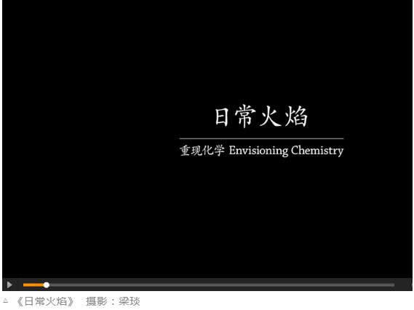
△ 《日常火焰》 摄影：梁琰
化学反应在日常生活中随处可见，我们常见的火焰通常是空气中的氧气与天然气、木材等易燃物之间发生的化学反应。

在火的燃烧过程中，氧气不足的内焰温度相对于氧气充足的外焰要低。最直观的一个例子就是本生灯（Bunsen burner）——与氧气不充分接触的时候火焰是橘色的，而当与氧气充分接触后，火焰颜色就会变蓝，而温度也会相对较高。下图中1为本生灯的空气孔关闭，这种状态常属于默认的安全火焰；2为空气孔微微打开的火焰；3为空气孔半开的状态；4中空气孔几乎全开，是四种状态下温度最高的。[1]

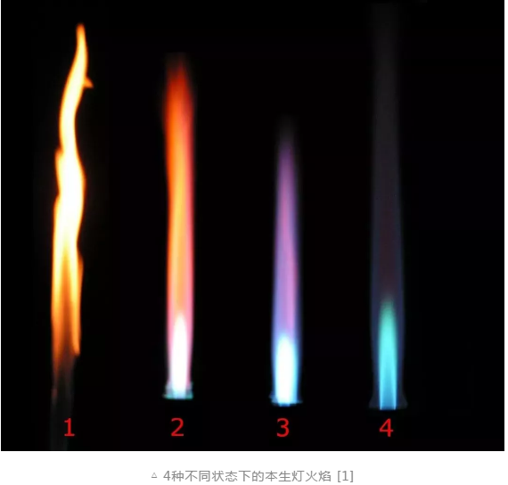
△ 4种不同状态下的本生灯火焰 [1]

现如今的很多煤气用具其实都体现着本生灯的燃烧原理，家用的煤气灶便是最鲜明的例子。那么今天和BOS一起看看慢镜头中日常的火焰，你也许会有新的发现~

[1] 引用自维基百科

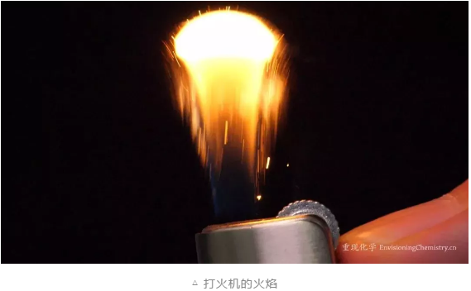
△ 打火机的火焰
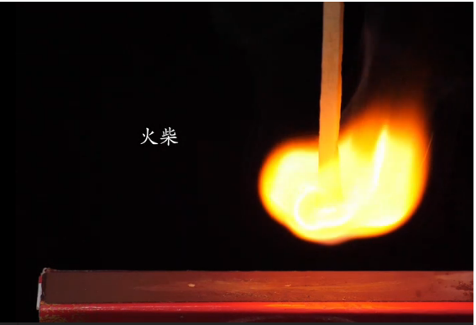
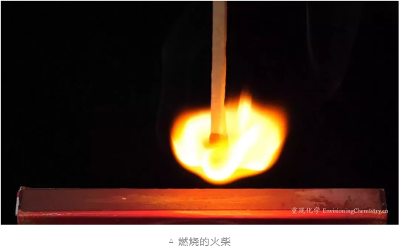
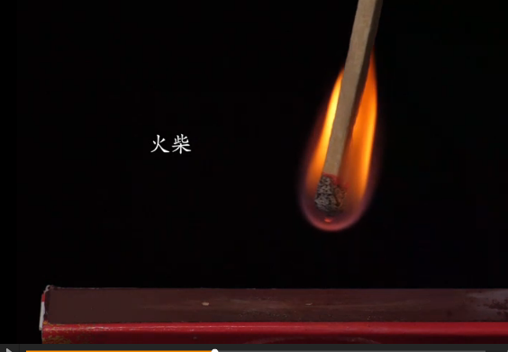
△ 燃烧的火柴
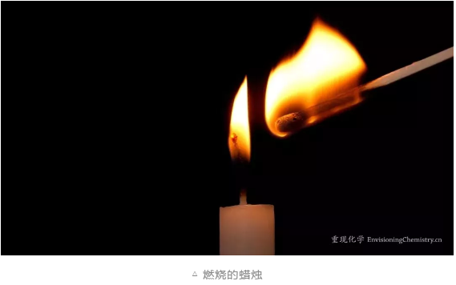
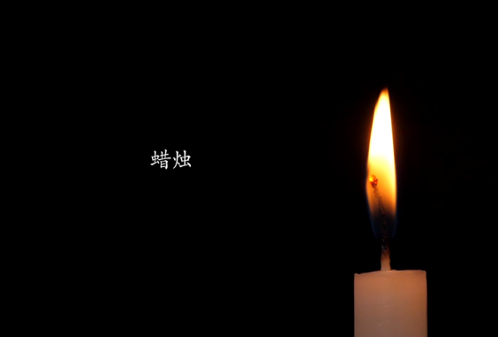

△ 燃烧的蜡烛

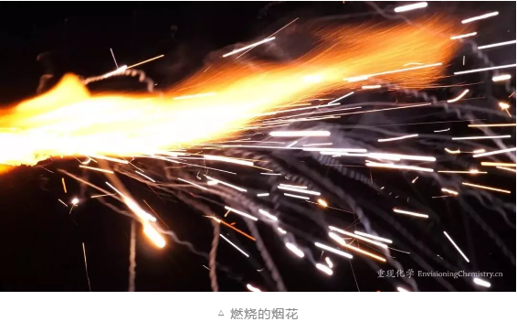
△ 燃烧的烟花

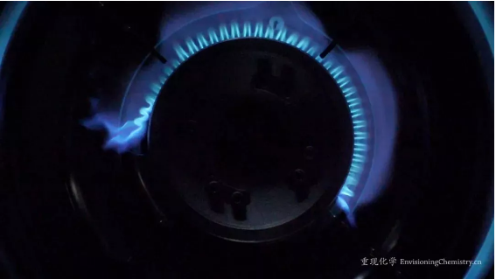
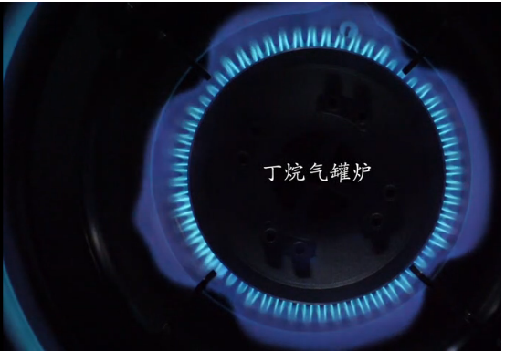
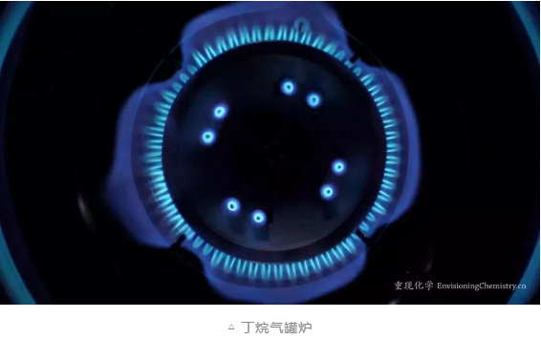
△ 丁烷气罐炉

◇ 关于重现化学 ◇

“重现化学”是美丽科学与中国化学会的合作项目，它是“美丽化学”项目的续集。三年前，“美丽化学”让数百万人发现了化学的独特之美。在此基础上，我们希望“重现化学”能够成长为更具魅力与生命力的新项目。

